«ЕМВА» КАР ОВМÖДЧÖМИНСА  АДМИНИСТРАЦИЯ |  | АДМИНИСТРАЦИЯ ГОРОДСКОГО  ПОСЕЛЕНИЯ «ЕМВА»

РАСПОРЯЖЕНИЕ

от 01.02.2023 № 2-о

Об утверждении проекта постановления администрации городского поселения «Емва» «О внесении изменений в Правила землепользования и застройки муниципального образования городского поселения «Емва»

В соответствии со статьями 5.1, 28, 31, 32, 33 Градостроительного кодекса Российской Федерации, Закона Республики Коми от 24.12.2020 № 98-РЗ "О внесении изменений в Закон Республики Коми "О некоторых вопросах в области градостроительной деятельности в Республике Коми"
1. Назначить с 10 февраля 2023г. по 13 марта 2023г. публичные слушания по проекту постановления администрации городского поселения «Емва» «О внесении изменений в Правила землепользования и застройки муниципального образования городского поселения «Емва».
2. Провести собрания участников публичных слушаний по проекту постановления «О внесении изменений в Правила землепользования и застройки муниципального образования городского поселения «Емва» в 14-00 ч. 13 марта 2023 г. по адресу: г. Емва, ул. Октябрьская, д. 25, кабинет № 2;
2.1. Провести публичные слушания по проекту постановления «О внесении изменений в Правила землепользования и застройки муниципального образования городского поселения «Емва» в 14-00 час., 15 марта 2023 г. в здании администрации городского поселения «Емва» по адресу: г. Емва, ул. Октябрьская, д. 25, кабинет № 2.
3. Определить организатора публичных слушаний – Комиссию по землепользованию и застройке городского поселения «Емва» (далее – Комиссия).
4. Комиссии:
4.1. обеспечить публикацию настоящего распоряжения, проекта постановления на официальном сайте муниципального района «Княжпогостский» в сети Интернет (www.mrk11.ru);
4.2. организовать подготовку и проведение собрания участников публичных слушаний;
4.3. обеспечить сбор, регистрацию, обработку поступивших предложений и замечаний по проекту.
5. Участники публичных слушаний вправе предоставить письменные замечания и предложения по проекту по адресу: 169200, Республика Коми, г. Емва, ул. Октябрьская, д.25, кабинет № 5. адрес электронной почты: emva_gpemva@mail.ru не позднее 13.03.2023г.
6. Настоящее распоряжение вступает в силу с момента опубликования (обнародования).
7. Контроль за выполнением настоящего распоряжения оставляю за собой

Руководитель администрации В. В. Шахов

Приложение
к распоряжению Руководителя
городского поселения «Емва»
от 01.02.2023г. № 2-о

ПОСТАНОВЛЕНИЕ

проект

от 00 марта 2023г. № 00

О внесении изменений в Правила землепользования и застройки
городского поселения «Емва» утвержденных постановлением администрации
городского поселения «Емва» от 13 апреля 2021г. № 123

В соответствии со ст. 33 Градостроительного кодекса Российской Федерации, Федерального закона от 6 октября 2003 года № 131-ФЗ «Об общих принципах организации местного самоуправления в Российской Федерации», протоколом публичных слушаний от 15.03.2023г. № 1, администрация городского поселения «Емва»

Постановляет:
1. Внести в Правила землепользования и застройки муниципального образования городского поселения «Емва», утвержденные постановлением администрации городского поселения «Емва» от 13 апреля 2021г. № 123 (далее – Правила) следующие изменения и дополнения:
1.1. В статье 48.1. Правил изменить границы территориальных зон:
2. Внести в территориальную зону ПР-1 «Зона прочих городских территорий» в зону Ж-3 «Зона застройки индивидуальными жилыми домами» согласно приложению № 1, к настоящему постановлению;
2.1. Республика Коми, Княжпогостский район, г. Емва из земельного участка, в кадастровом квартале 11:10:4502049 изменить границы территориальной зоны Р-1 «Зона озелененных территорий общего пользования» в зону Ж-3. «Зона застройки индивидуальными жилыми домами» площадью 25000,0 кв. метров согласно приложению № 2 к настоящему решению;
2.2. Обсуждение вопроса о разрешении на отклонение от предельных параметров разрешенного строительства, реконструкции объекта капитального строительства, в части установления максимального процента застройки земельного участка с кадастровым номером 11:10:4501042:53, расположенного по адресу: Республика Коми, Княжпогостский район, г. Емва, ул. Дзержинского, дом 123, до 99 %.
3. Настоящее постановление вступает в силу с момента опубликования (обнародования)

Руководитель администрации В. В. Шахов

Приложение № 1
к постановлению
МО ГП «Емва»
от 00 марта 2023г. № 000
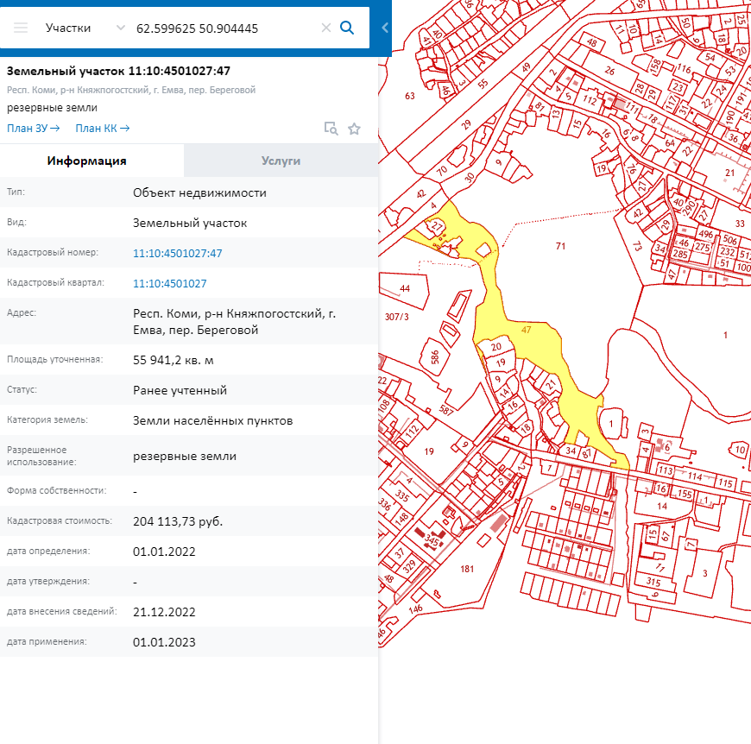

Приложение № 2
к постановлению
МО ГП «Емва»
от 00 марта 2023г. № 000
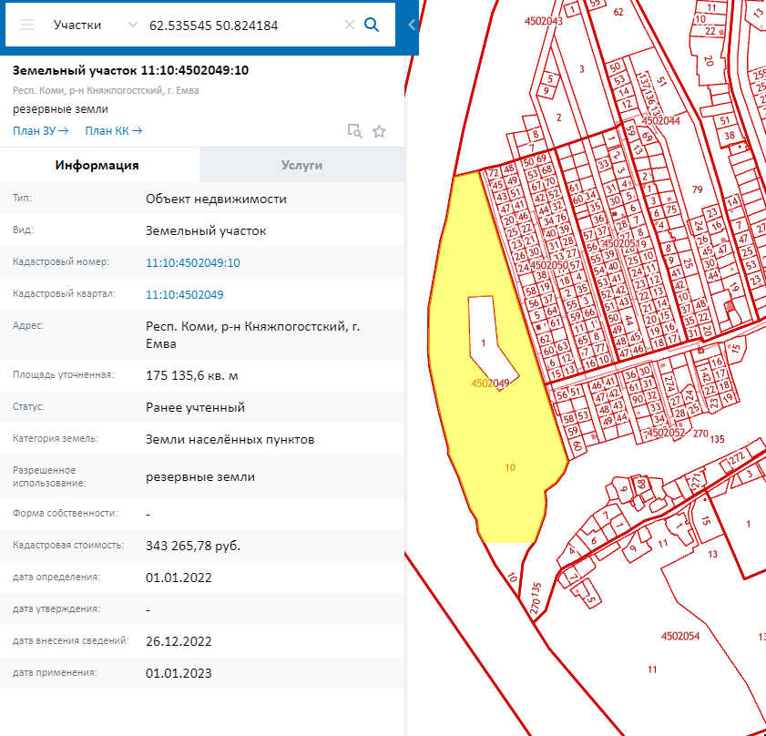

Приложение № 3
к постановлению
МО ГП «Емва»
от 00 марта 2023г. № 000
